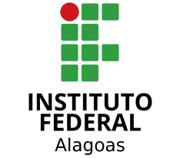
SERVIÇO PÚBLICO FEDERAL
Ministério da Educação
Secretaria de Educação Profissional e Tecnológica
Instituto Federal de Alagoas
Campus Maragogi

CALENDÁRIO DA 1ª ELEIÇÃO DO CONSELHO DE CAMPUS (CONCAMP) DO CAMPUS MARAGOGI

AÇÕES | DATAS
Inscrição de membros da COEC | De 22/08/2019 a 27/08/2019
Sorteio dos membros da COEC | 28/08/2019
Publicação do Regulamento e Cronograma das Eleições | 09/09/2019
Registro das Candidaturas | De 10/09/2019 a 12/09/2019
Homologação das inscrições pela COEC e publicação da homologação | 13/09/2019
Apresentação de recurso sobre inscrições | De 14/09/2019 a 16/09/2019
Publicação do resultado dos recursos e publicação da lista definitiva de candidatos. | 17/09/2019
Campanha Eleitoral | De 18/09/2019 a 24/09/2019
Eleição e Apuração dos votos | 25/09/2019
Publicação do resultado final da eleição | 27/09/2019
Apresentação de recurso do resultado da eleição | 30/09/2019
Resultado final após recursos | 02/10/2019
Reunião de posse | A definir

